附件2

在线缴费报名流程

一、报名二维码和网址

参会代表可以通过手机端扫码缴费填写报名数据。



或者输入网址打开报名页面建议使用谷歌或者360浏览器

<https://wx.vzan.com/live/mk/aggspread/1772732231/4e46c6ad-241c-11ed-93c5-043f72d45e40?v=1666180033213>

二、在线缴费报名

1、扫描二维码打开页面后，认真阅读页面内容

请点击 报名缴费-在线缴费

 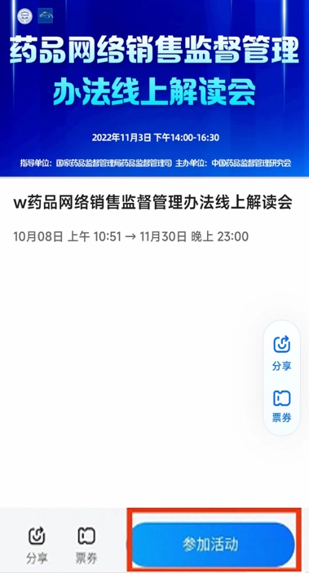

点击参加活动面

2、认真填写报名信息，然后点击 立即购买

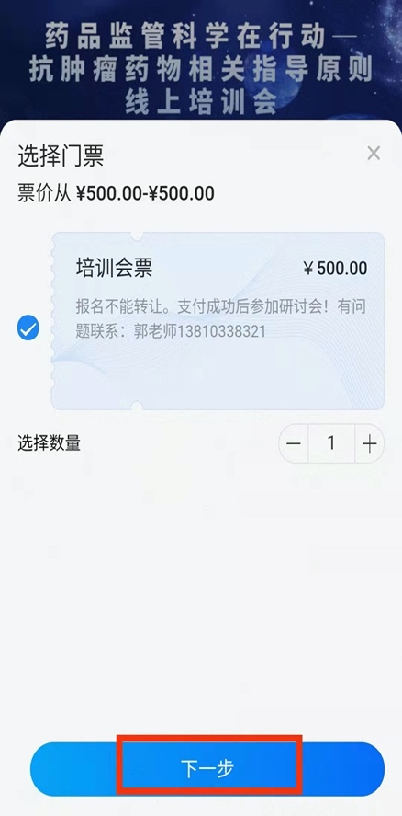 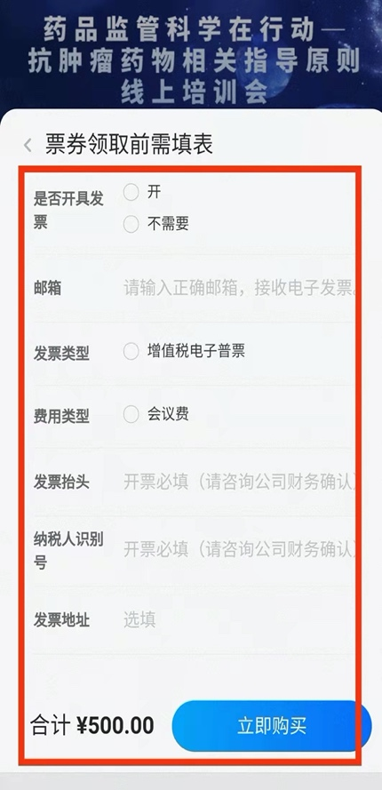

选择 培训会票

点击下一步

认真填写信息

如需开发票，请认真填写核对。

3、输入支付密码，购票成功。

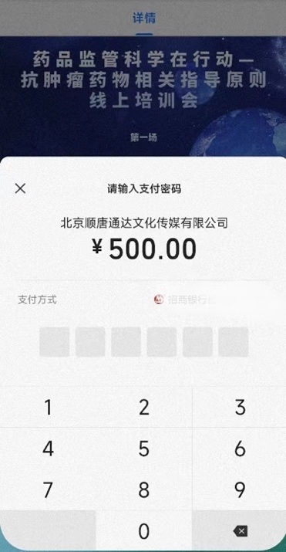 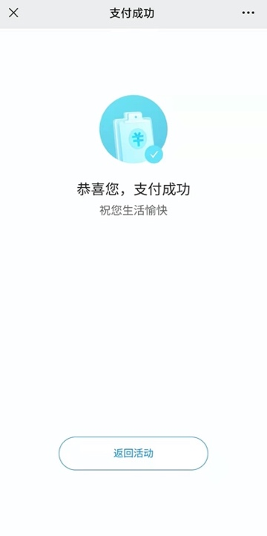

三、观看直播流程

1、观看直播，同样扫二维码进入，选择在线缴费



2、选择签到，确认签到。

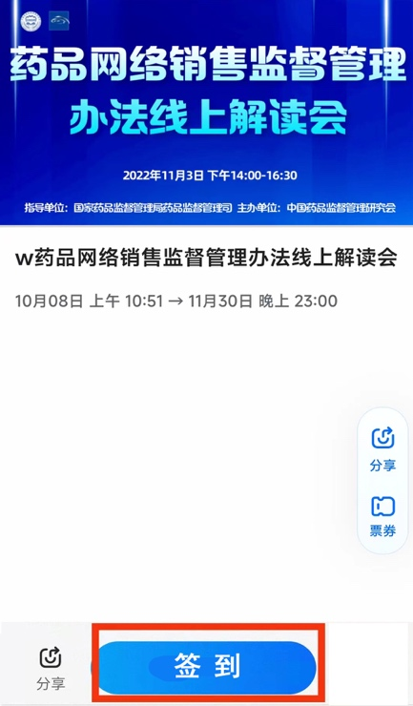 

签到

3、选择直播会场，进入直播页面。

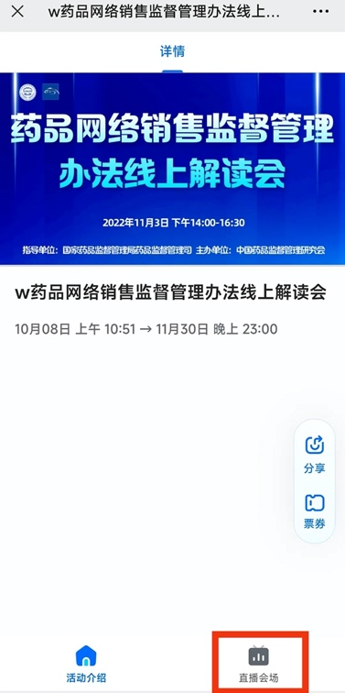 

点击进入

直播页面

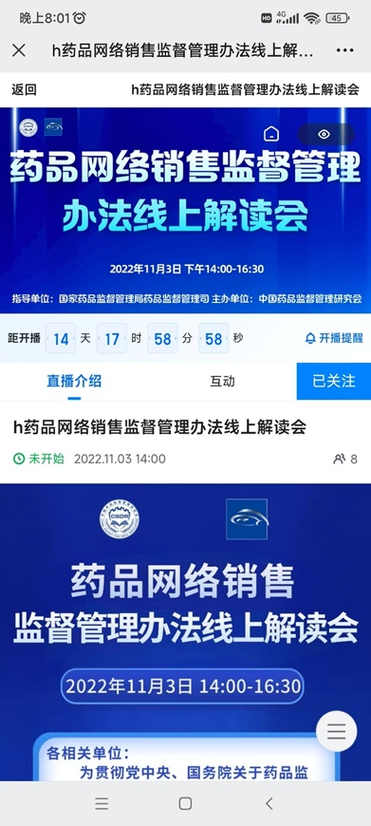

等待直播开始。

四、对公缴费报名及观看直播流程

1. 请对公用户先汇款至研究会账户，在汇款时备注写 报名人姓名、电话。对公账户信息如下：

名称:中国药品监督管理研究会

账号:7111010182600429770

开户行:中信银行北京分行营业部

行联号:302100011106

2、汇款完成后 扫描二维码打开页面，认真阅读页面内容

请点击 报名缴费-对公转账

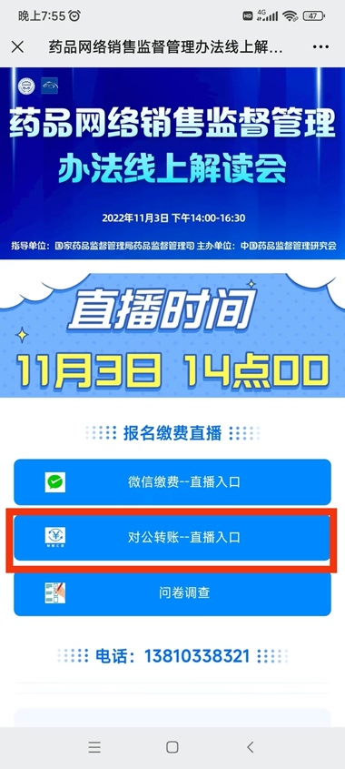 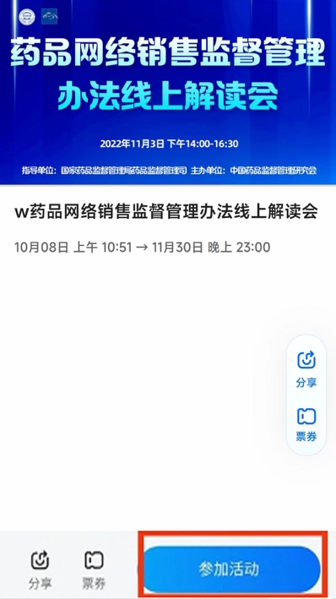

点击参加活动

3、认真填写报名信息，然后点击 立即购买

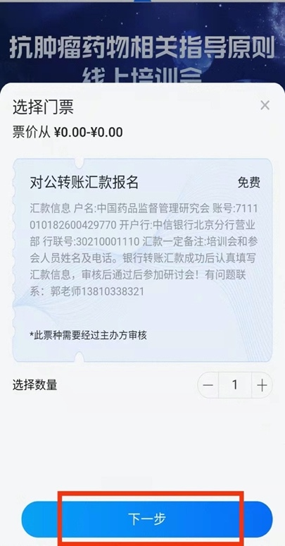 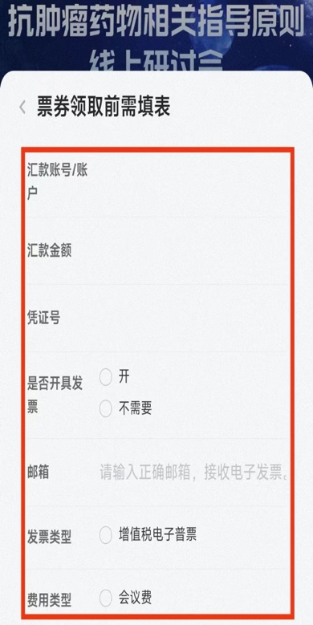

选择 对公转账报名

点击下一步

请填写对公转账信息，和发票信息，技术人员审核钱款到账后，审核通过。

4、请您点击订阅，接受审核通知信息

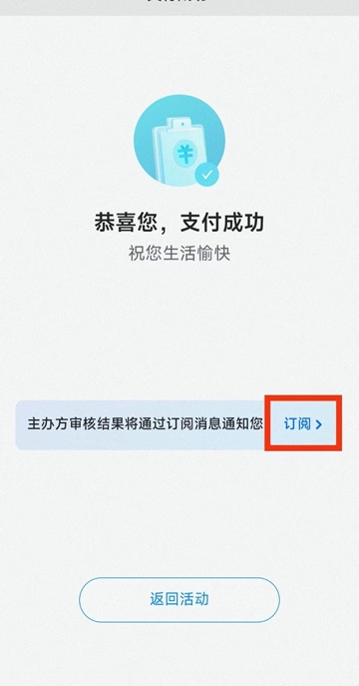审核通过后，会通过微信发送消息。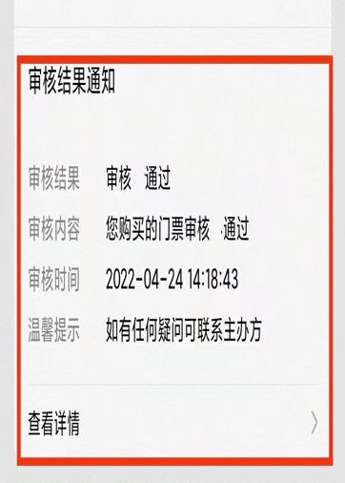

五、观看直播流程

1、观看直播，同样扫二维码进入，选择在线缴费

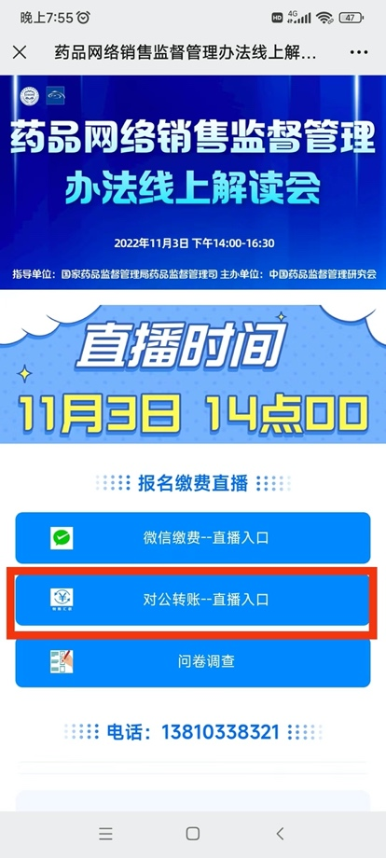

2、选择签到，确认签到。

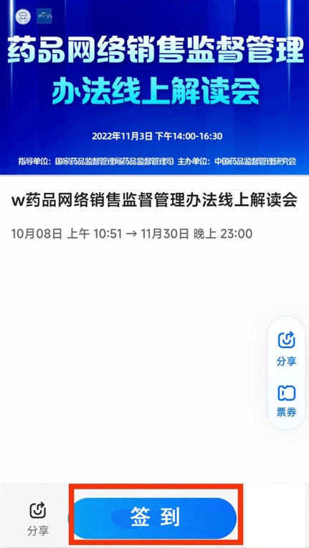 

签到

3、选择直播会场，进入直播页面。

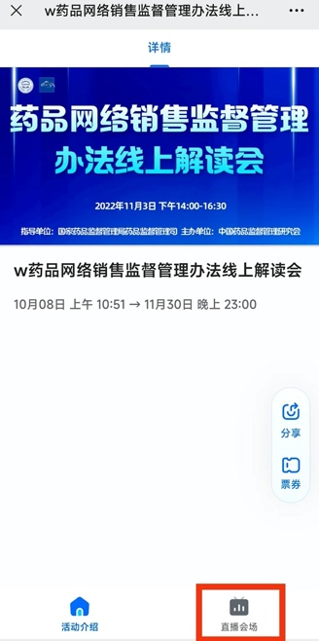 

点击进入

直播页面

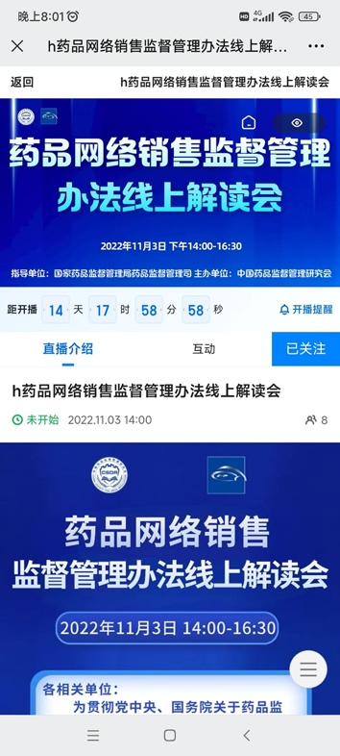

等待直播开始。